pH-Wert
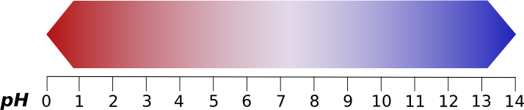pH-Wert-Skala
Die Konzentration und damit die Aggressivität von Säuren und Laugen wird durch den pH-Wert angegeben. Je weiter der pH-Wert von 7 (neutral) entfernt liegt, desto aggressiver ist der jeweilige Stoff.
Lösung | Sauer | Neutral | Alkalisch
pH-Wert | Kleiner als 7 | 7 | Größer als 7
Beispiel: | Salzsäure 35%  pH-Wert= -1 | H2O | Ammoniak  pH-Wert= 11
Lackmuspapier-  färbung
  Rot
  Grün
  Blau

Weblinks
- Wikipedia-Artikel pH-Wert

Quellenangabe
- Taschenbuch Einsatzdienst der Berliner Feuerwehr
- Grafik pH-Wert-Skala: veröffentlicht vom Wikipedia-User PatríciaR unter CC BY-SA 2.5-Lizenz
Tracedump:
newBaseSize: 16pt
newBaseSizeInPt: 16

